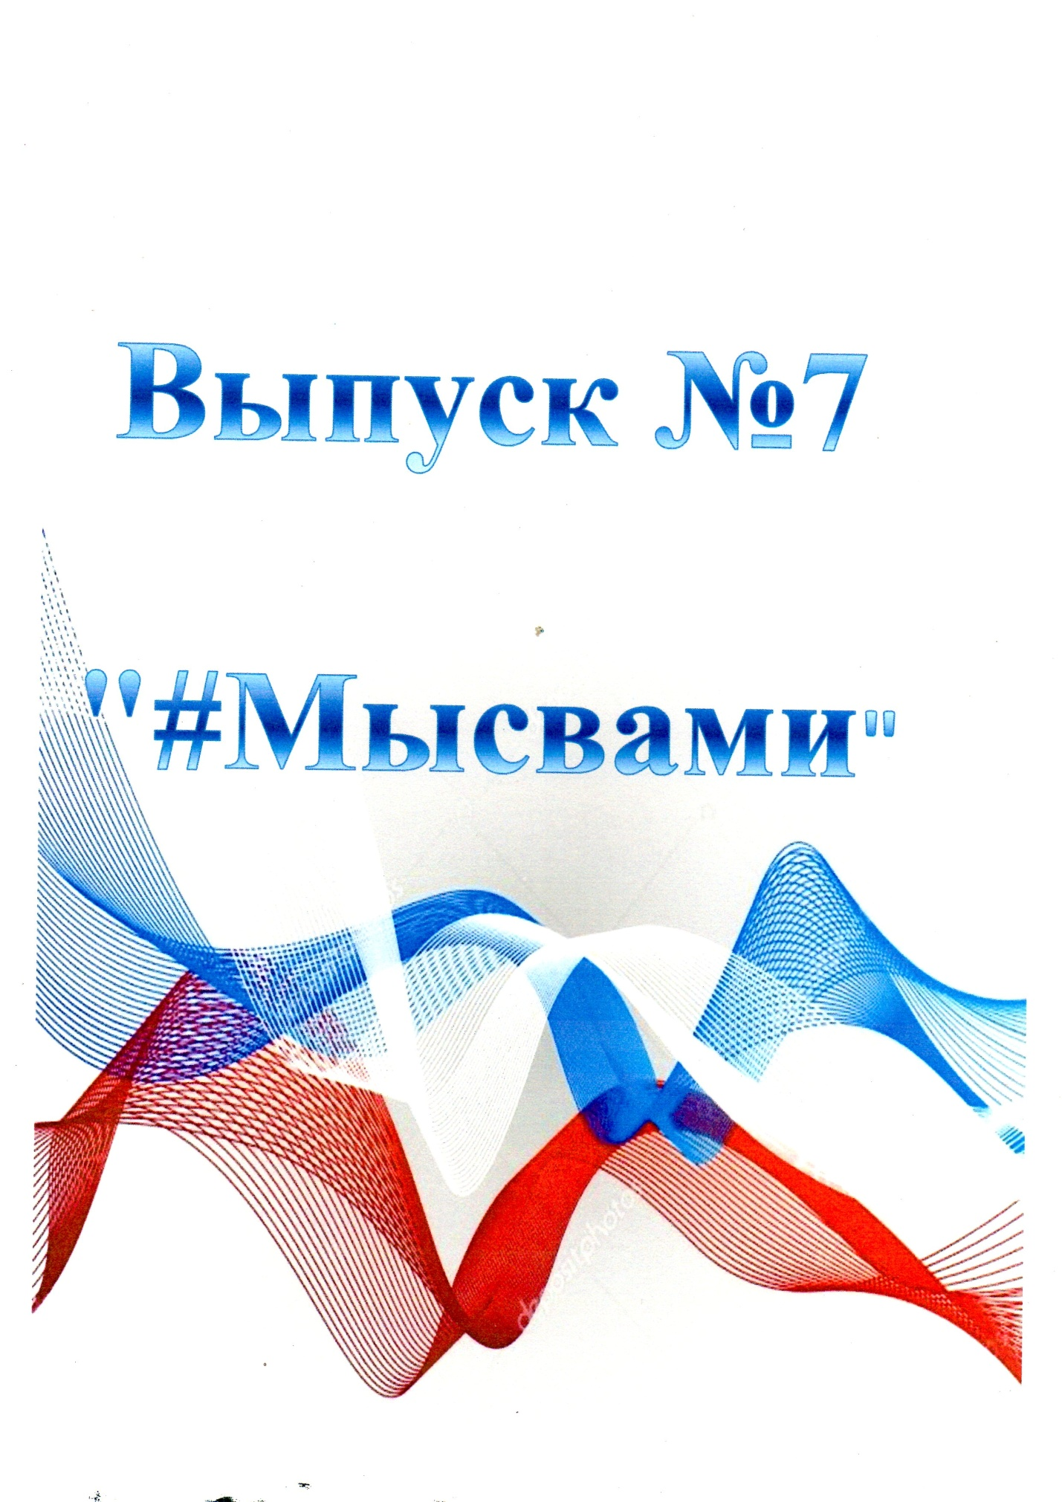
Здравствуйте, дорогие жители села Карасево! Пусть у Вас всегда всё будет хорошо! Но как говорили наши бабушки: «Человек предполагает, а Бог располагает». 21 сентября 2022года в стране была объявлена частичная мобилизация. Военкоматы заполнены мобилизованными и их родными. Добровольцы приходят и просят отправить их «к нашим ребятам». Великая Россия снова встала на защиту своей независимости, свободы и мира.
«Вы наша гордость и сила,
Надежда, мир и покой,
Вернитесь живыми ребята,
Скорее вернитесь домой.» -
Это строки из стихотворения Владимира Бердауса, написанные 30 сентября 2022года. Снова пишем о войне. О страданиях матерей, провожающих своих сыновей. Я не могу писать о войне. Не пишу.
О войне – не могу, не пишу. Как услышу, так к горлу комок – не дышу. Вспоминаются бабки мои, Что мужей не дождались своих.
Две старухи – солдатских вдовы, От окна не отводят свой взгляд, Ждут, а вдруг с той минувшей войны, Возвратится их муж, их солдат.
Слёзы высохли, нет их давно, Тех, что горем упали на вдовью постель, В том цветуще – поющем, как в старом кино, Как весной высыхают роса и капель.
Уже правнук взрослей, чем был прадед его, Когда шёл воевать от родного порога. Только память и взгляд вдовий смотрят вослед, Да всё та же лежит, убегая, дорога.
О войне – не могу, не пишу. Лишь услышу, так к горлу комок – не дышу. Не могу ей простить бабок вдовью судьбу. Не могу оправдать, не могу – не пишу.
А вот наша поэтесса Татьяна Володина пишет, пропуская строки через сердце. Предлагаю Вам сегодня прочитать её стихи, а в конце каждого стихотворения отзывы людей о её стихах.
Опять война и похоронки.
Вновь зарыдает чья-то мать,
Сожмётся сердце у девчонки,
Что обещала парня ждать.
Жена завоет как волчица,
Обнимет всех своих детей
И будет день ей этот снится
От ныне до скончания дней.
Война безумна, беспощадна,
Не разбирает кто-где-чей,
Она всегда до крови жадна,
А кровь там льётся как ручей.
Там смерть беспечная наглеет,
Потешит душу во сто крат,
Нет, никого не пожалеет,
Как гимн ей выстрелы звучат.
Война всегда бесчеловечна.
Чужие в бой идут сыны.
Сидят в Америке беспечно
Те, кто раздул огонь войны.
У них дома, алмазы, яхты,
Мечтают миром овладеть,
Есть даже ядерные шахты
Войну им благо лицезреть.
Мечта Россию уничтожить,
Нашу Россию, нашу мать,
Взорвать внутри и обезножить,
Её на части разорвать.
В костер войны дрова кидают
Крича "Россию уничтожь",
Да что ж, совсем не понимают
Где правда жизни, а где ложь?
Так накрутить весь мир сумели
Так всех сумели убедить...
Как ветер пули засвистели:
"Лечу убить, лечу убить".
Несут у нас, несут за океаном,
По континентам, разным странам,
Вновь похоронки понесли по миру.
И нет конца кровавейшему пиру.
05.10.2022г. Татьяна! Выразила думы и чаяния всего народа! Все здравые люди только и думают, чтобы закончилось , наконец, это страшное время! Спаси и сохрани всех людей на земле ! Добрых людей! Татьяна, мы всей семьёй очень благодарны тебе за твои стихи. Ты чудо женщина! Очень все здорово и актуально, оно рвётся из твоей души, до боли, до слез, до разума, до сердца, до добра. Спасибо тебе огромное!!!
Вот они поехали
вагоны за вагонами,
Вчера вы были штатскими,
сегодня вы с погонами.
И горько плакала жена,
рыдала в голос мать:
"О,Боже мой, не верится,
что едут воевать".
За что, зачем и за кого
нам хочется понять,
И очень, очень трудно нам
сейчас осознавать,
Что едут туда мальчики,
где будут в них стрелять,
Мы знаем, нашим мальчики
поедуть не играть.
Вы меня простите,
может я грешу,
Что слова такие
я сейчас пишу,
Только в Украине
тоже чяь-то мати
Провожает сынку
из родимой хати
Может и та мати
закричала вслед:
"Миленький мой сынку,
краше тебя нет".
И жена кричала:
"Господи, зачем?"
Больно, очень больно
женщинам всем-всем.
Может вам мужчины
взять и помириться
может вам мужчины
всем объединиться,
может вам построить
мир для всех людей,
Может заигрались
вы войной своей?
Может вам построить
Мир на всей планете,
Чтобы не боялись
будущего дети.
Разве вы мужчины
злобные химеры?
Но ведь все одной мы,
все Христовой веры.
Так давайте просто,
тихо, мирно жить
И друг друга, люди,
как Христос любить...
Вот они поехали,
машем вслед рукой,
Милый, любимые.
Ждём вас всех домой.
21.10.2022
Хорошо написано, Таня, и у нас матери, и там матери, только наши дети идут защищать свою Родину, а их сыновей матери многие благославляют на то, чтобы они издевались над нашими детьми, чтобы их сыновья убивали наших женщин и детей, и судить будет их и нас Божий суд, а там все видно.
Не правда все хотят мира. большая часть Россиян живет в Украине . У нас тоже есть отморозки. ушлепки. Нас не спрашивают призывая детей. Всем мира на планете. Храни господи наших детей . Все правильно написала .
У Татьяны Павловны внук Данил – военный. Он сейчас тоже стоит на страже нашего с Вами покоя.
Вот и наши мальчики пошли.
Застучали рельсами колеса:
"Повезли, родимых, повезли"-
Закричало сердце безголосо.
Проводила мужа на вокзал,
До безумья крепко обнимала,
Он к груди широкой прижимал,
"Я люблю, люблю тебя" -шептала
Он так нежно слезы вытирал:
"Ничего со мной там не случится!"
На прощанье долго целовал.
Дан приказ.И нам пришлось простится.
Вслед за ним хотелось полететь,
"Не пущу"- кричать, в него вцепиться,
И стою, боюсь окаменеть,
Плачу словно раненная птица.
Спросит сын: "А папа, не пришёл,
Он опять сегодня на работе"?
Как сказать, что воевать ушёл?
Скоро это понимать начнёте.
Дочь прижмётся: "Мамочка не плачь,
Папа наш - он самый лучший в мире,
Он такой, он знаешь, он силач..."
Пусто без тебя сейчас в квартире.
И легла в холодную кровать,
И подушку долго обнимала:
"Как тебя мне будет не хватать,
А когда-то места было мало.
Стану сильной для своих детей,
Наши ссоры мелкие забуду,
Только возвращайся к нам скорей
За тебя вдвойне молиться буду".
23.10.2022
Господи! Услышь наши молитвы, верни всех до единого, живыми и невредимыми! Спаси и сохрани каждого паренька - воина! Вернитесь все живыми и невредимыми!
Такая тоска...А какая вера! Мы победим!!! И с этим будем жить. И ждать домой сыновей, мужей, братьев... И они вернутся непременно. Мы - русские!
А вот ещё.
Татьяна Павловна, спасибо за душевные стихи! Вы талант от Бога, всех земных благ вам! Татьяна Павловна, низкий тебе поклон. Талантливо, верно, до мурашек.
Сын в плен попал,
А мать того не знала,
И каждый день ждала звонка,
Но сердцем своим чутким понимала,
Что что-то там не ладно, у сынка.
Сын в плен попал,
А мать его ждала,
Ходила в Храм и истово молилась,
Она одним лишь этим и жила,
Сын воин у неё, защитник, мать гордилась.
Сын был в плену,
Страдая там в неволе,
Не мог не позвонить, не написать.
А сердце матери рвалось от боли,
Он жив, он жив! И это знала мать.
Сын был в плену,
И мать вставала рано
Все новости смотрела ежедневно,
Надеялась, что вдруг с телеэкрана,
О сыне что-то скажут откровенно.
Сын позвонил:
"Я мама, я живой,
Приеду скоро, ну не плачь родная,
Да, завтра, мама, жди меня домой",
И всё смеялся, маму утешая..
Вернулся сын
Подрос и возмужал,
Красивый, стройный молодой мужчина,
Заплакал, когда к дому подъезжал,
Простим ему, на это есть причина.
Сын отдохнул,
И снова в дальний путь,
К своим друзьям в родной военной части,
"Не уезжай"- лишь и смогла шепнуть,
На большее у мамы нету власти.
Сын уезжал,
Он мать к груди прижал,
И твердо по-мужски сказал упрямо:
"Всё будет хорошо, - чуть помолчал,
Я должен, понимаешь, мама"!
Сын уезжал,
Вернётся ли назад?
Иконой мать его благословила
Война не праздник, ей никто не рад
"Храни тя Бог"! И с Богом отпустила.
30.10.2022г
Из нашего села ушли служить Отечеству ребята. Мы все желаем им, пройдя через огонь войны, вернуться живыми. Пусть их Бог хранит нашими молитвами. И тогда поэты будут писать о любви, о природе, восхищаться временами года, а мы снова будем наслаждаться творчеством нашей землячки. Может быть, перечитаем эти строки:
В окружении берёз белоствольных,
Посреди золотого жнивья,
На пригорке раскинулось вольно
Карасёво– деревня моя.
Она знала лихую годину
И страны величавой расцвет,
Воспеваю ее как святыню,
Места в мире прекраснее нет!
Её корни в российской глубинке:
Здесь у нас и Рязань и Тамбовь.
По протоптанной с детства тропинке
Ходит светлая дева-любовь.
Пряно пахнет лабазник и мята,
Иван-чай неземной красоты,
Осень золотом красным богата,
А снега белоснежно чисты.
Наряжаются летом опушки,
Ярко жёлто горят огоньки
Всё тоскуют о чём-то кукушки
И клубится туман у реки.
Гладь пруда по утру серебрится,
Лодки нежно качает волна,
Кто-то в город с рожденья стремится,
Я в деревню навек влюблена.
Т.Володина с. Карасево
А может Татьяна Володина подарит нам новое стихотворение. Надо просто ждать…
С Вами говорила по душам Татьяна Плахотич.
В каждый дом, где ждут своего солдата, мы обязательно принесём эту газету.

Печатное издание «Пресс-центр «Общение»
газета «Разговор по душам».
СОУЧРЕДИТЕЛИ:
Инициативная группа граждан села Карасево Черепановского района Новосибирской области. Администрация Карасевского сельсовета Черепановскогорайона Новосибирской области
РЕДАКЦИОННЫЙ СОВЕТ:
Плахотич Т.А. - председатель Редакционного совета Рогалева Е.Е. – член Редакционного совета Снопкова А.В. – член Редакционного совета
Адрес: 633553 Новосибирская область Черепановский район село Карасево ул. Гагарина 8а
тел. 8-383-45-63-245
Email: cdk_karasewo@mail/ru

ТИРАЖ 40 экземпляров. Распространяется бесплатно.

